江苏开放大学招聘系统报名指南

注册/登录
1.1点击【登录】按钮，用手机微信扫描二维码。
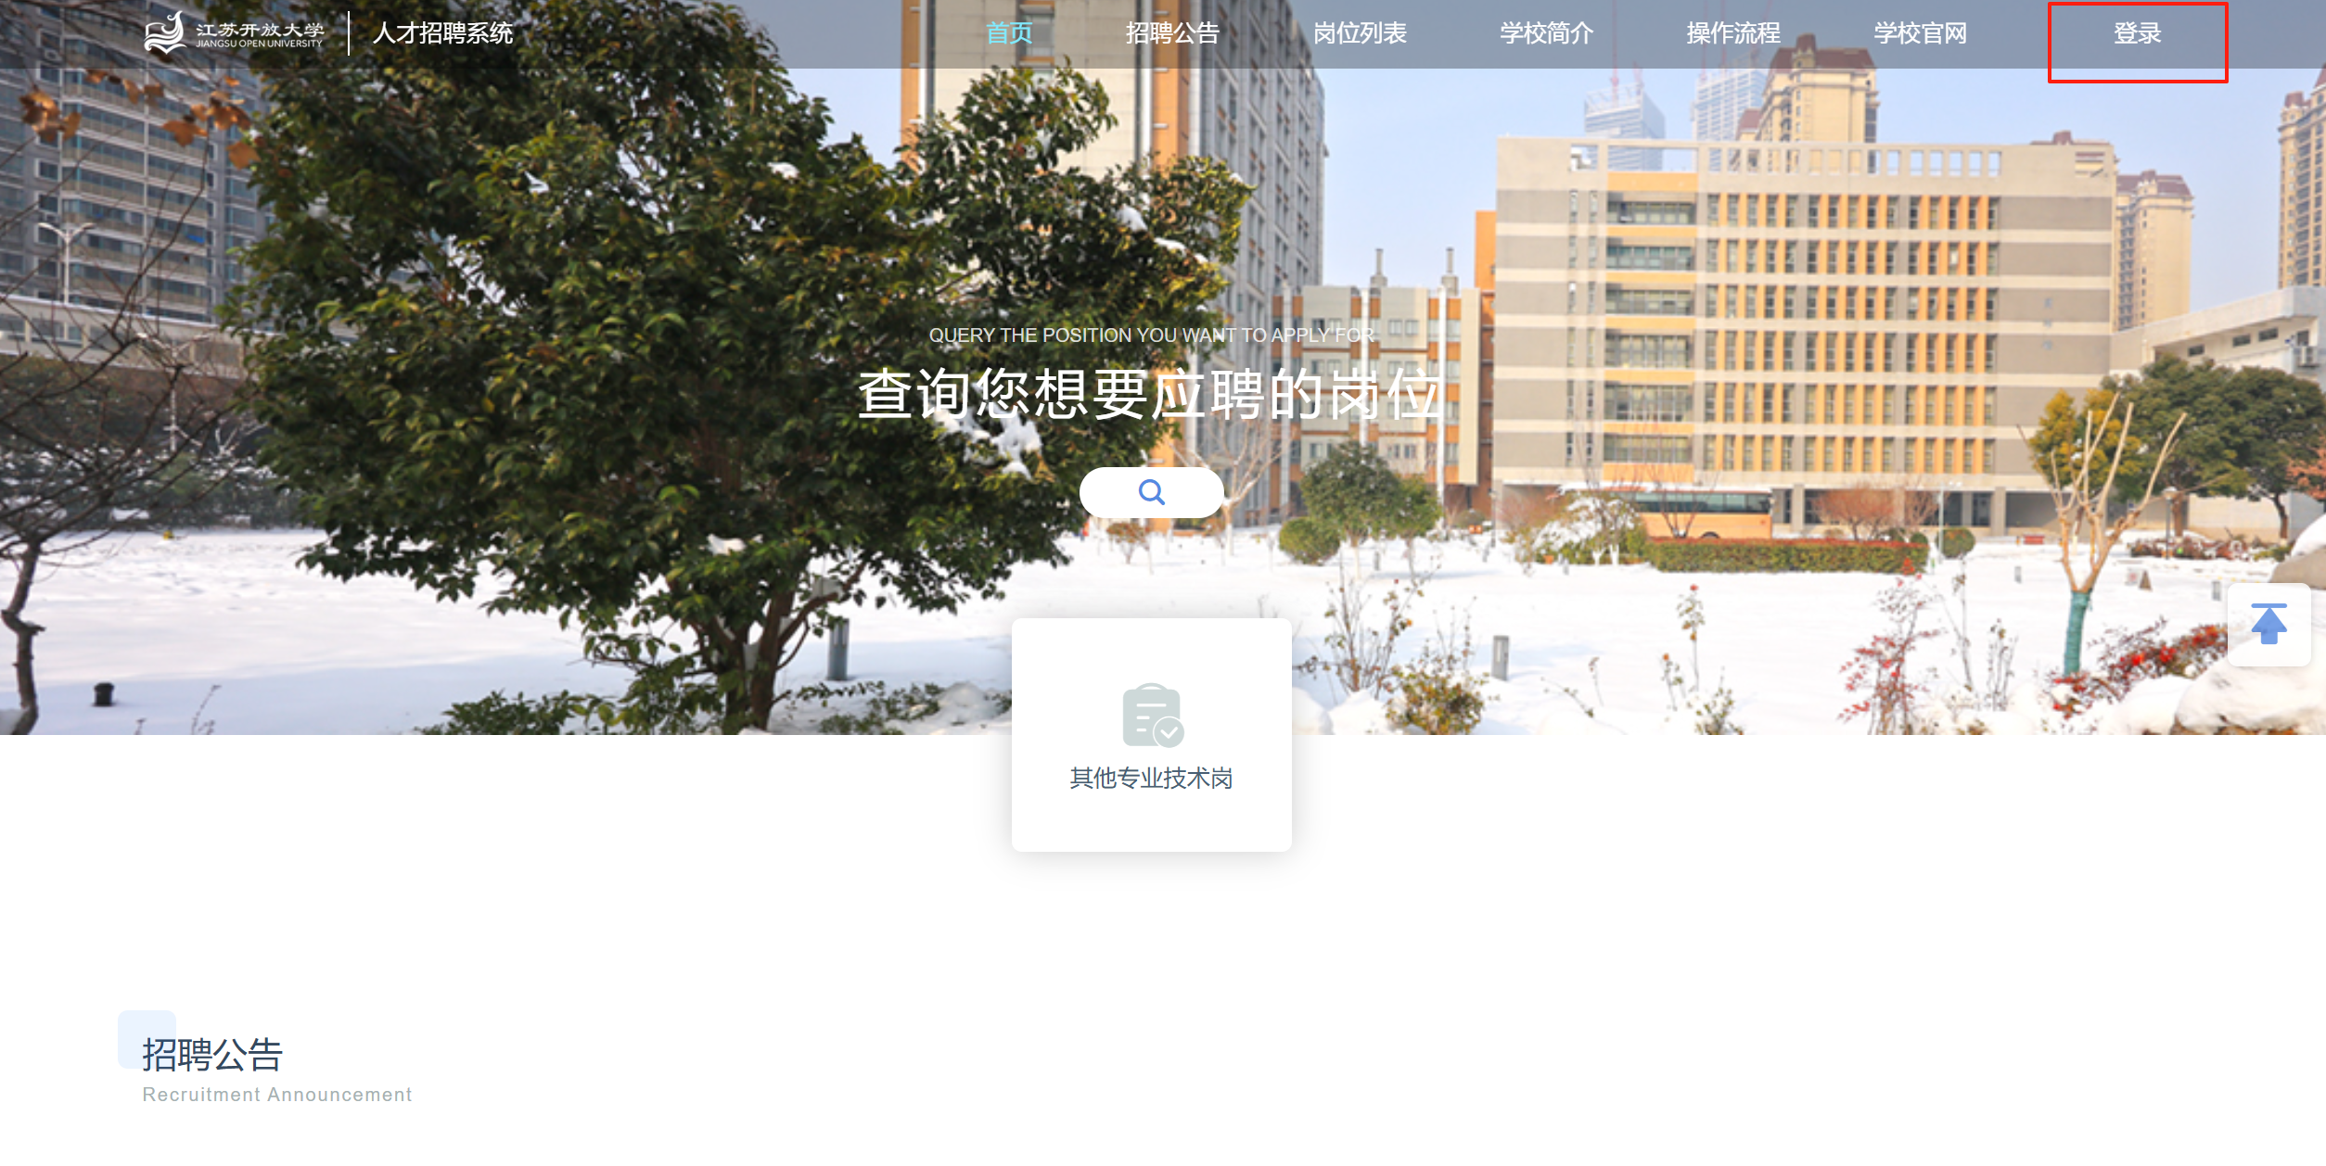
1.2用微信【扫一扫】扫弹出的二维码并关注【酷奇助手】公众号完成注册/登录。
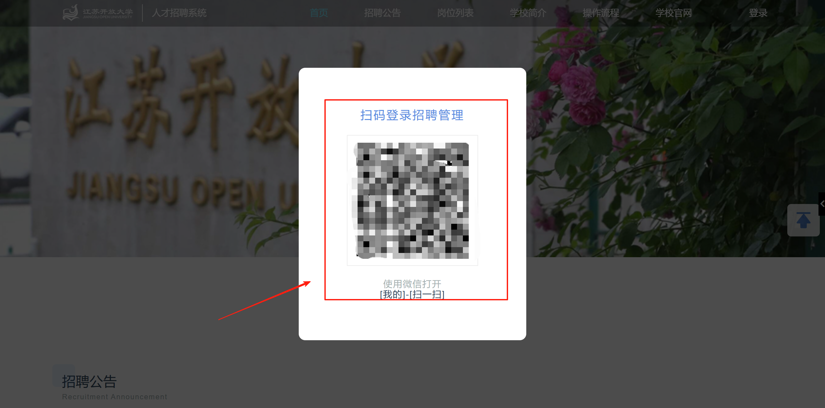

2、岗位投递
2.1在【搜索框】输入意向岗位名称进行模糊搜索；也可以点击【岗位列表】浏览岗位，选择意向岗位进行投递。
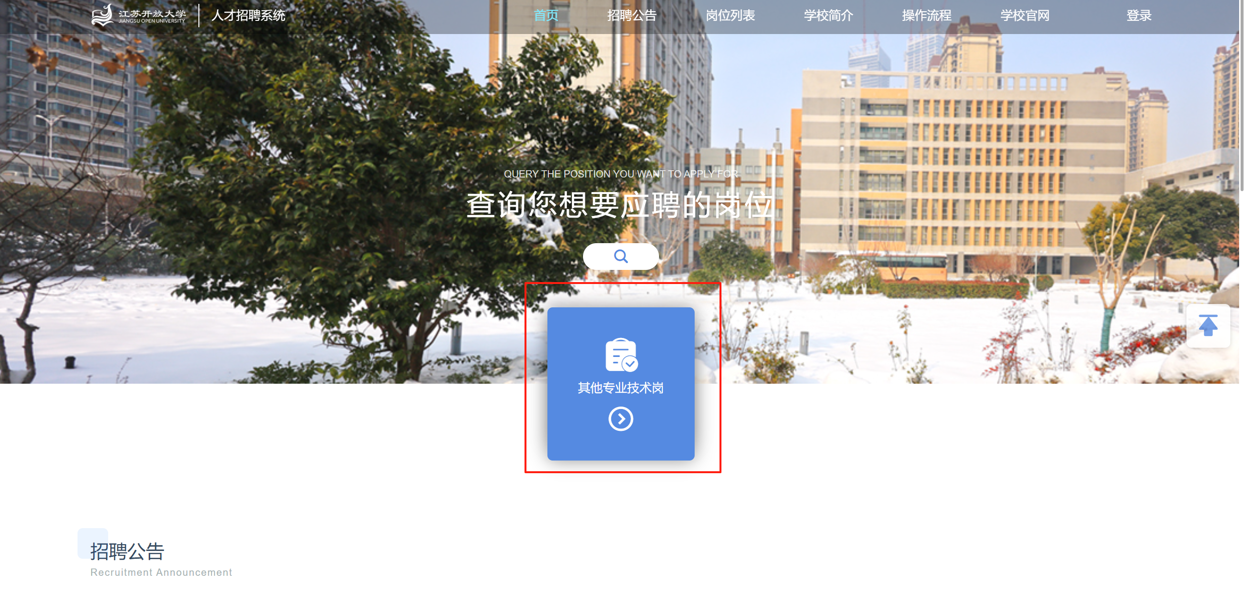
2.2选择意向岗位点击【投递岗位】按钮，可维护个人简历。
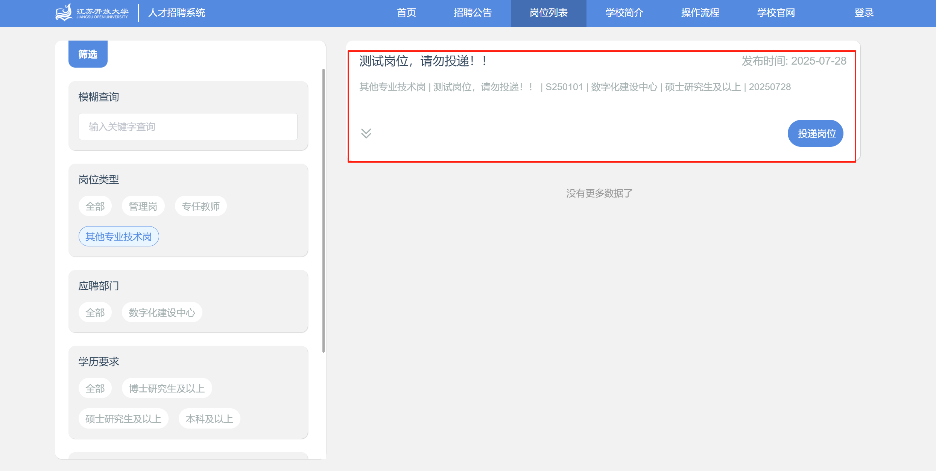

2.3根据字段提示维护个人简历，确认简历填写完整准确后点击【投递岗位】按钮，按照界面显示填写信息及上传证明材料，即可完成投递。
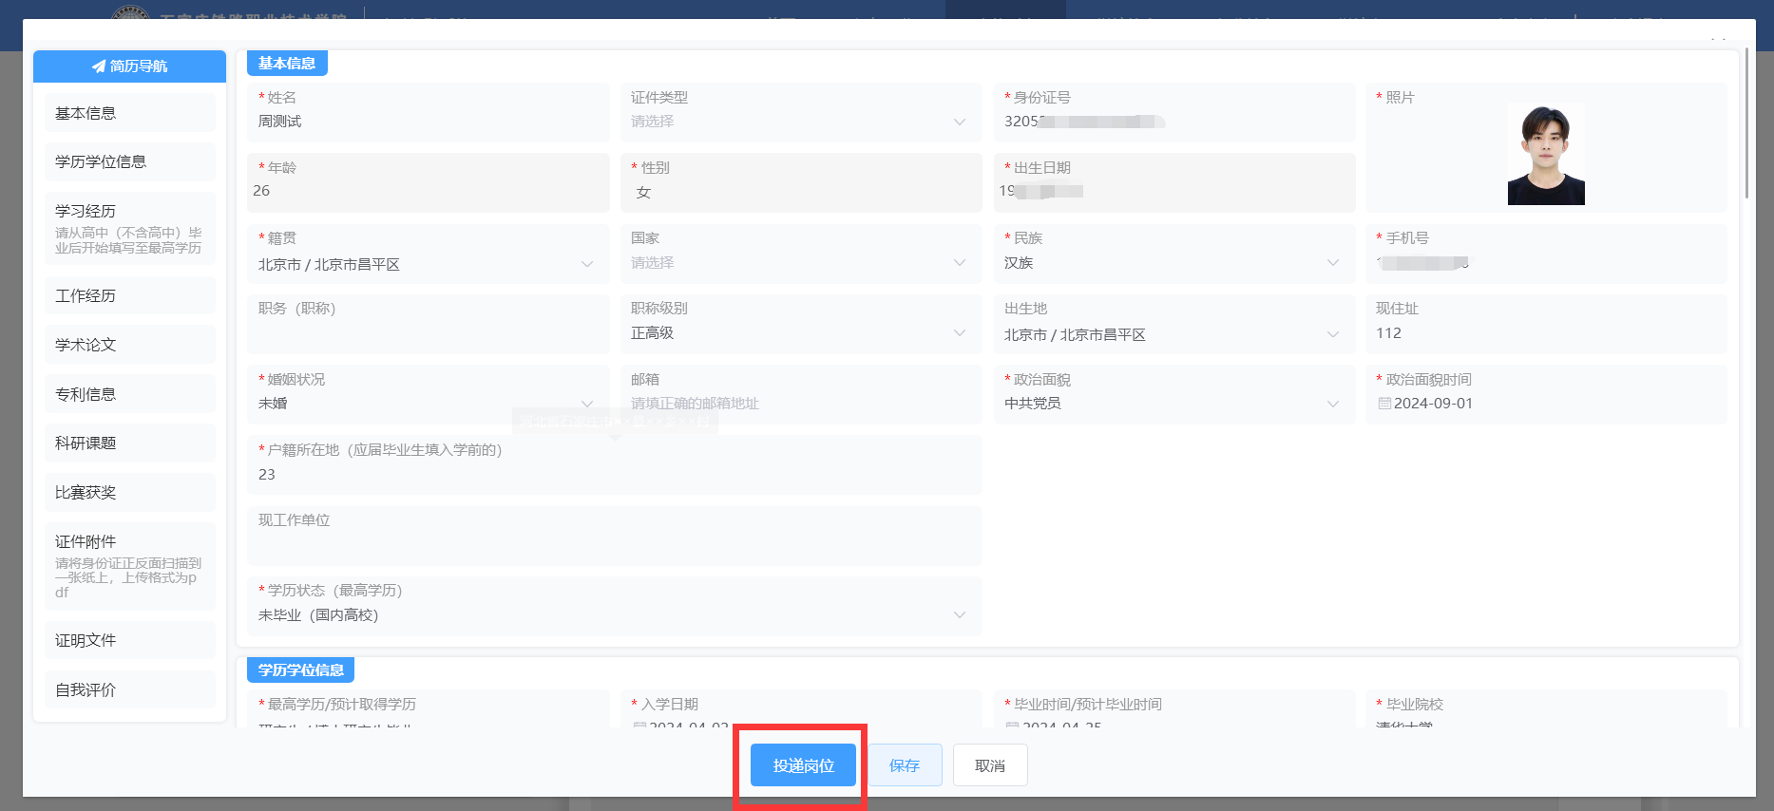

3、简历审核状态查看
3.1在个人中心页面中的‘已投递岗位’版块，可查看个人投岗进度，当进度显示为“审核通过”时即表示你已通过报名审核，请耐心等待下一个环节的微信通知；
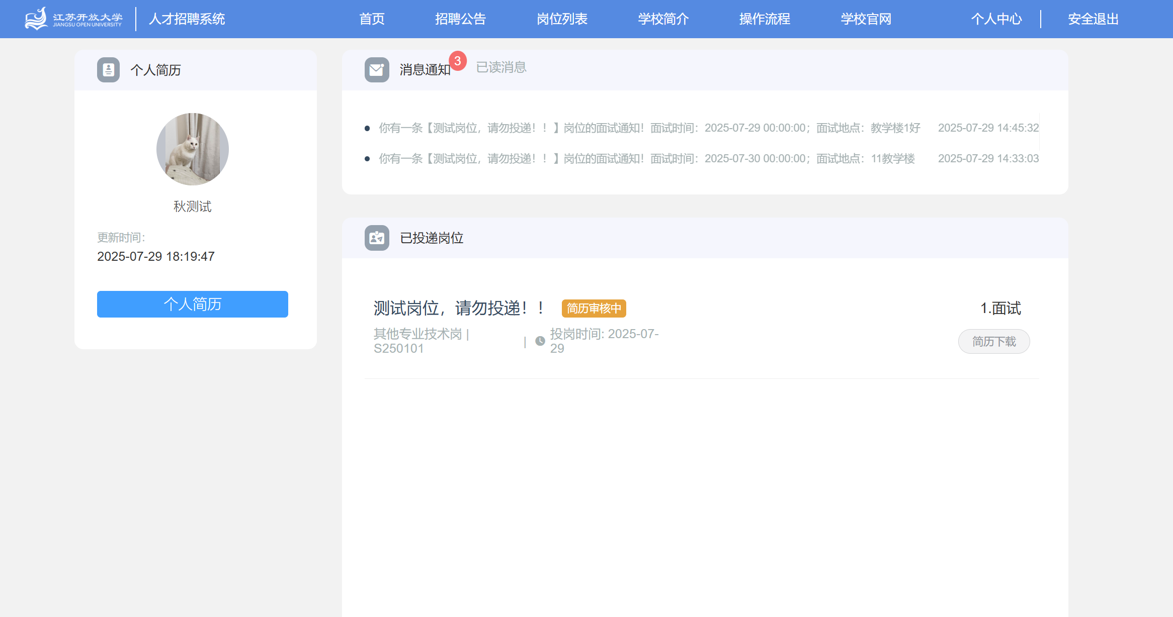
3.2当进度显示为“审核不通过”时，你会收到具体不通过的原因，根据不通过原因你可以再次对该岗位进行投递（注：重新投递需要在招聘时间内）。
4、通知&互动
4.1在系统首页最下方微信扫【联系管家】二维码，可实时在线跟招聘管家联系，协助技术支持。
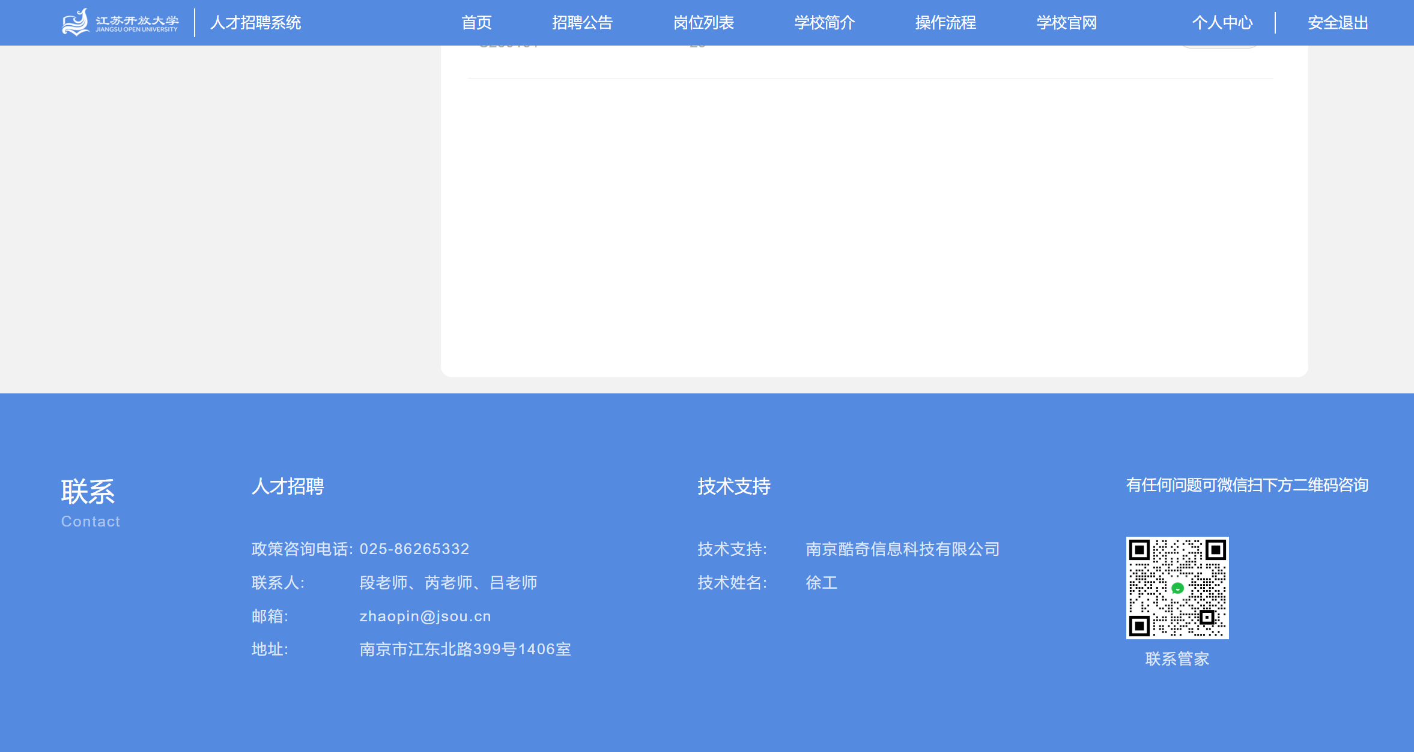

4.2个人中心，在【消息通知】可查看系统推送的消息。
5、手机端操作
5.1简历审核环节
接收简历审核结果【未通过】【补充材料】，注：简历审核通过不会发送通知。
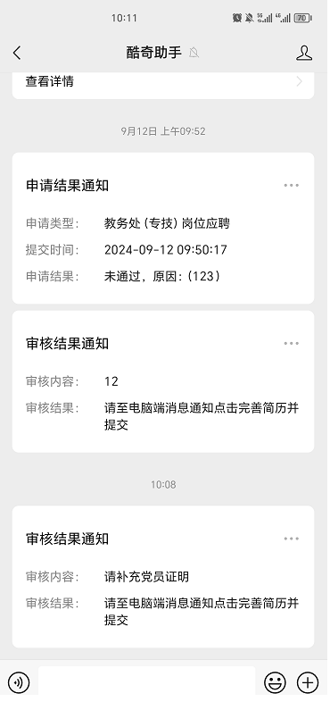
5.2面试环节
接收通知消息，点击查看详情做确认，若放弃，点击放弃按钮。
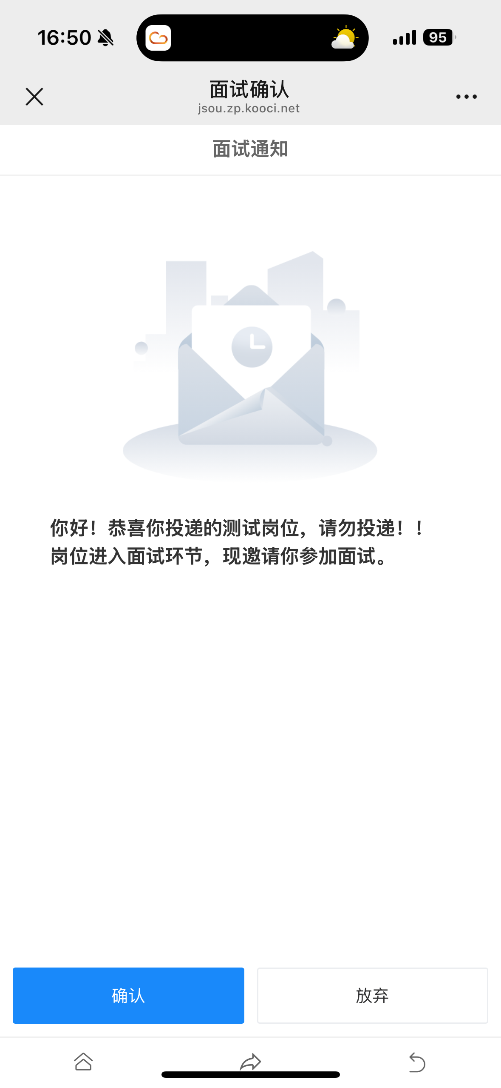
电脑端也会收到同样的系统消息，点击该条消息可进行确认。
